

操作系统原理实验报告

**实验名称:** 实验三 从实模式到保护模式

**授课教师：** 张青

**学生姓名:**

**学生学号:** 2233

1. **实验要求**

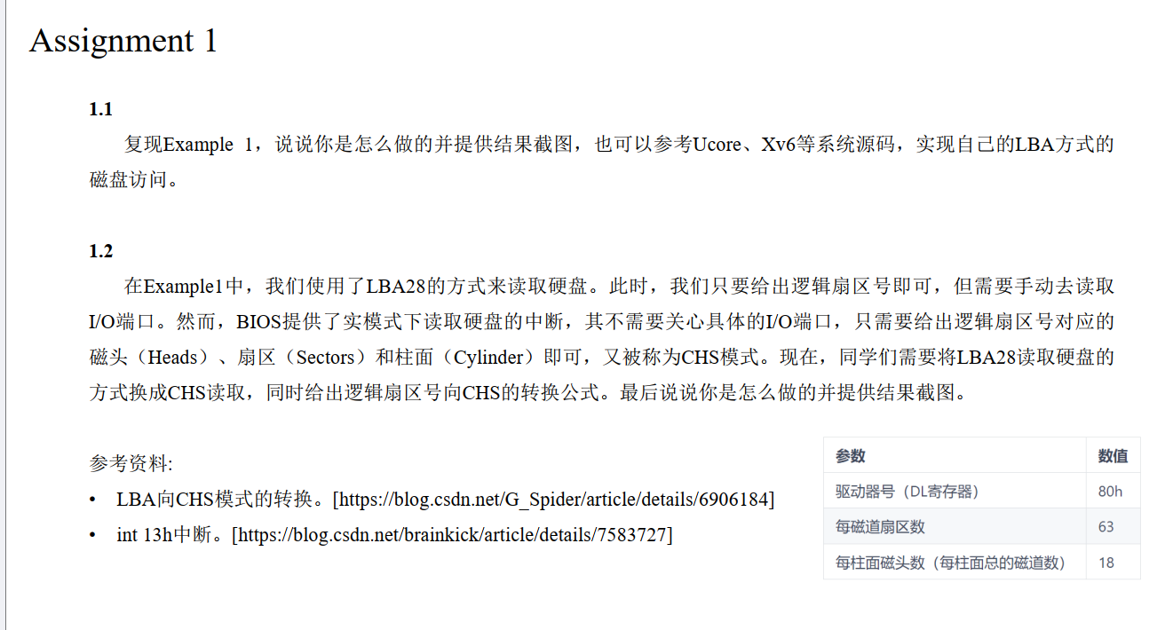

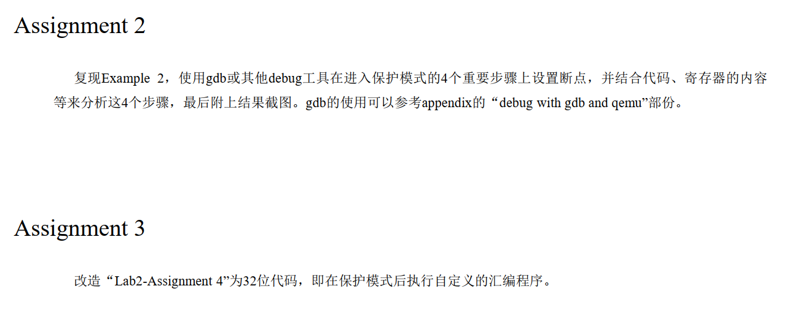

1. **实验过程**

（一）Assignment 1

(1)1.1复现example1

a.通过对example1的示例学习，我们知道首先需要编写mbr.asm和bootloader.asm文件，其中mbr使用LBA模式读取硬盘的代码并在MBR中加载bootloader到相应地址，起到加载bootloader的作用，而bootloader用于打印我们想输出的字符（详细代码见关键代码板块）。

b.写好mbr和bootloader后，编成bin格式文件并加载到相应扇区创建磁盘hd.img

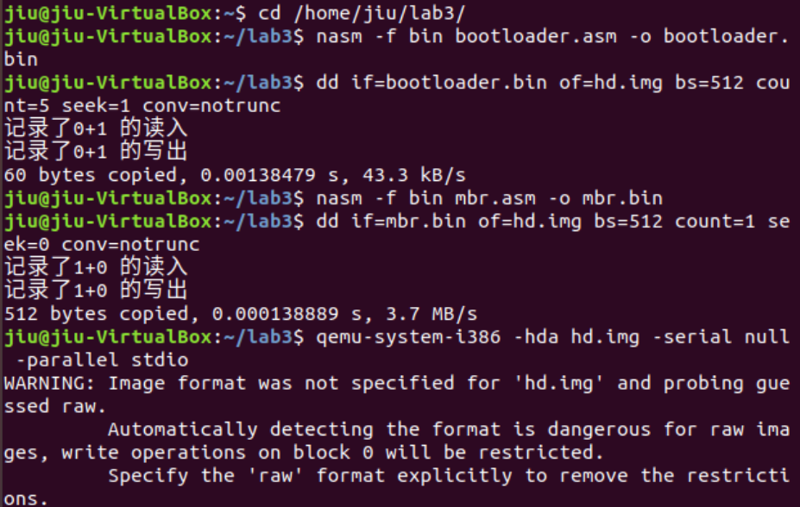

c.启动qemu，显示运行结果（实验结果处）。



（2）1.2 改用CHS方式读取硬盘

cylinder：磁盘的柱面

head：磁盘的磁头，每张磁片有两个磁头

sector：磁盘扇区，这里指物理扇区，编号从 1 - 63，每条track的最大 sector数 63

SPT（sector_per_track）：每磁道上的 sector 数

HPC（head_per_cylinder）：每个 cylinder 的 head 数量，这个数量应该是磁片数 * 2

所以 LBA 表示如下：

LBA = (cylinder * HPC + head) * SPT + sector – 1

由此可以推导出已知LBA求cylinder，head，sector的公式，可以从LBA转为CHS模式，改写mbr.asm后编译运行，结果见相应板块。

（二）Assignment 2 进入保护模式

通过example2的学习，我们了解了保护模式就是 CPU 会提供保护的机制。在保护模式下，所有的程序都会运行在自己的段中，一旦程序错误地访问其他段的地址空间，那么 CPU 就会产生异常(exception)来阻止程序访问。因此，在这里，我们可以简单理解保护模式保护的是段地址空间，阻止程序越界访问，因此也被称为段保护。CPU 需要知道当前运行中程序的段地址空间信息，然后才能执行地址保护，阻止程序越界访问。

而通过具体代码实例分析我们也了解了如何从实模式切换到保护模式，我们依据讲解更改bootloader.asm，删去 mbr.asm 和 bootloader.asm 的 org 语句。

编译mbr.asm生成可重定位文件mbr.o，为定位文件指定起始地址0X7c00，分别链接生成可执行文件mbr.symbol和mbr.bin，对bootloader.asm做相同操作，为实现简便，我们可以靠文件夹下的makefile文件进行操作：

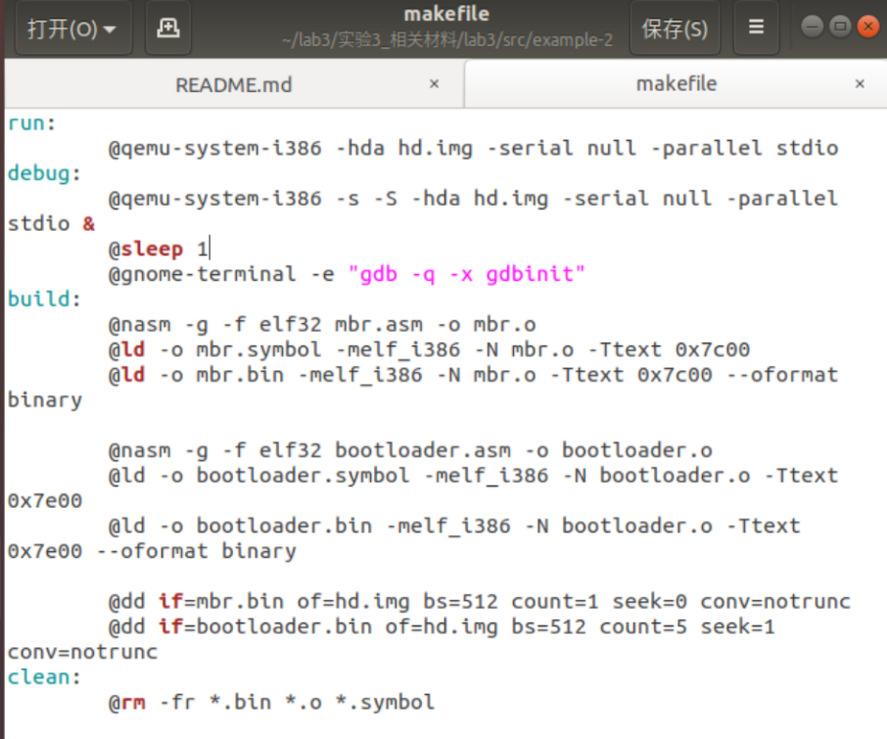

使用make build可以快速编译，make run可以运行。

设置断点并分析：

我们在另一个终端下启动gdb，连接qemu：

Target remote：1234

在gdb窗口依次执行：

a. 设置断点： b *0x7c00(断点处地址)

b. 输入 c 执行到 0x7c00 处暂停： c

c. 显示源代码： layout src

d. 加载 mbr.asm 符号表： add-symbol-file mbr.symbol 0x7c00

e. 加载 bootloader.asm 符号表： add-symbol-file bootloader.symbol 0x7e00

f. 加载寄存器内容： info registers

g. 改变地址， 再依次执行 a，b，f

实验结果见相应板块

（三）Assignment 3 保护模式下的字符弹射

将实验二中实现过的字符弹射程序改写为32位后放入bootloader.asm中，保护模式相应设置未改变，只改变进入保护模式后代码，编译运行后可得到保护模式下实现的字符弹射程序。主要难点在于此时不可以调用中断，所以需要手动实现此前可以调用中断实现的光标定位以及字符显示等功能，而由于此前的字符弹射逻辑较为混乱，于是我进一步归类和完善了字符弹射逻辑，使得其更有条理，更不容易出错。

1. **关键代码**

**（1）Assignment 1.1**

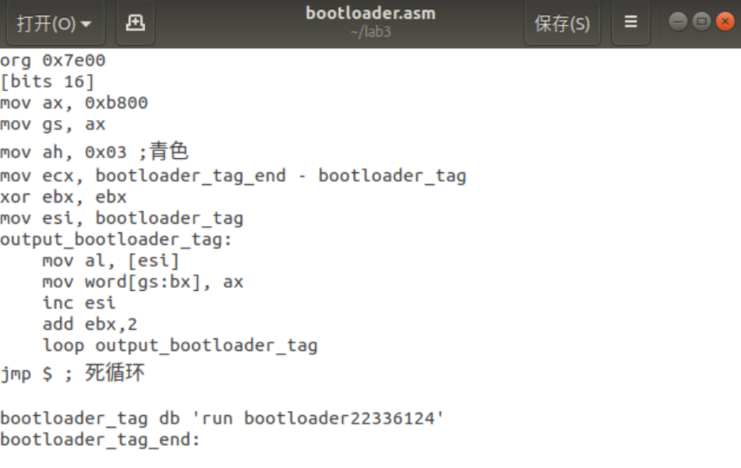

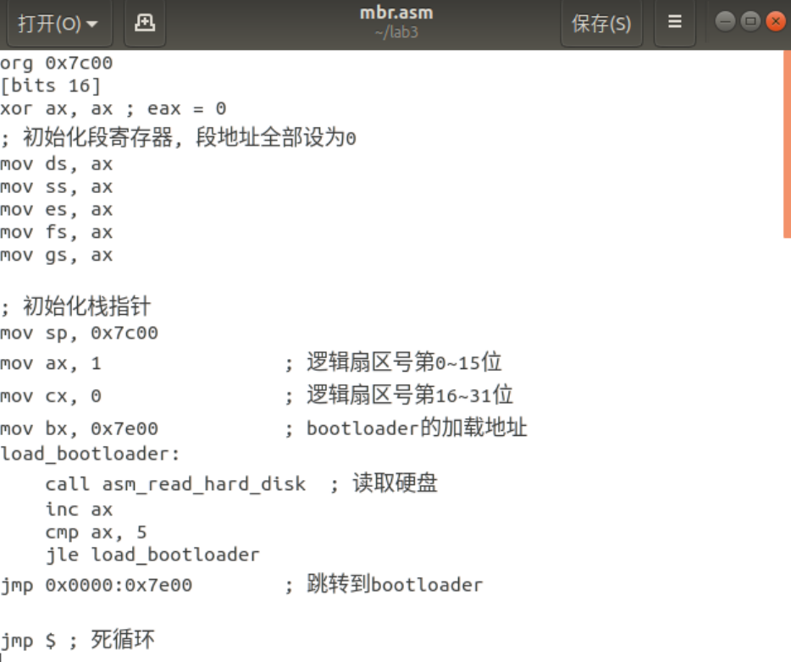

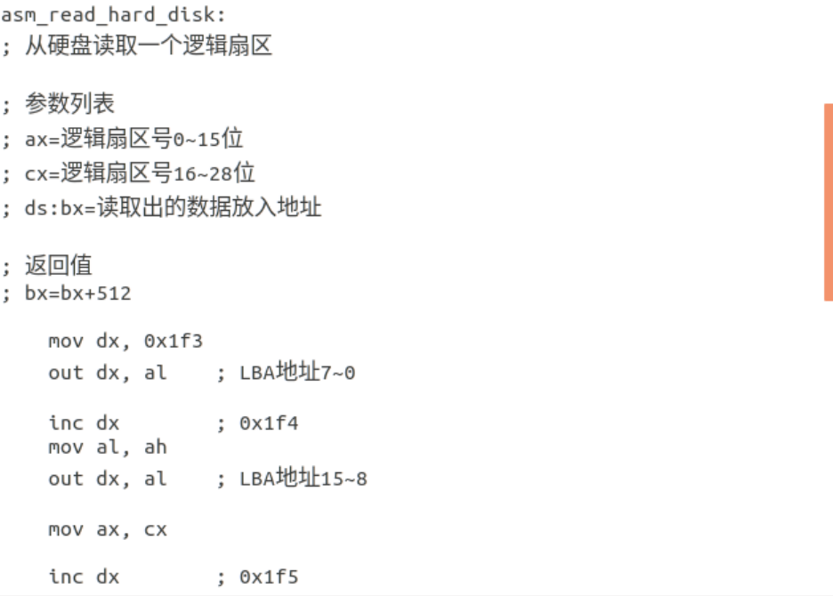 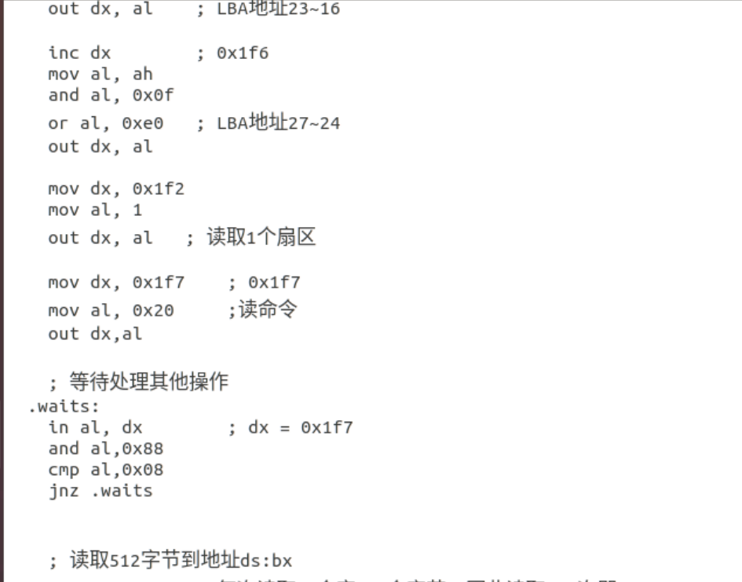 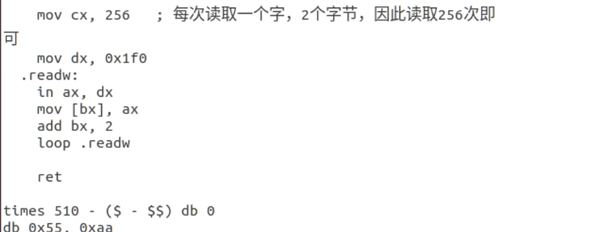

**（2）Assignment 1.2**

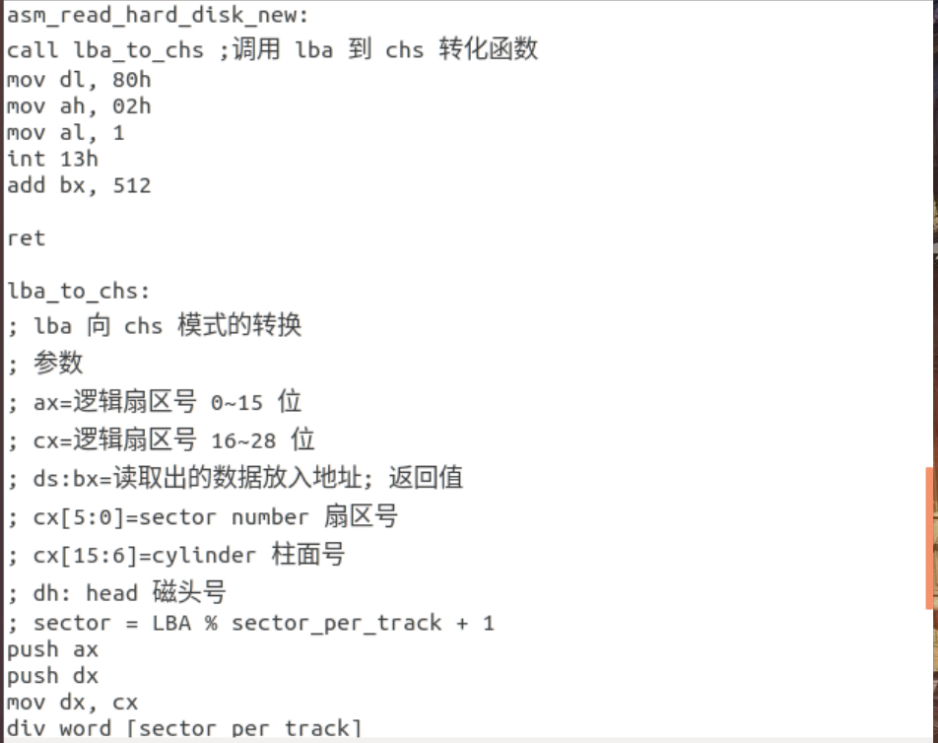 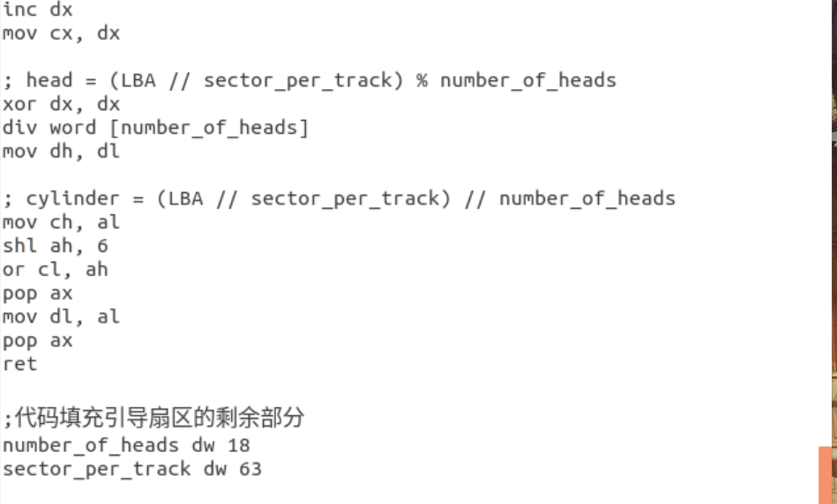

**（3）Assignment 2**

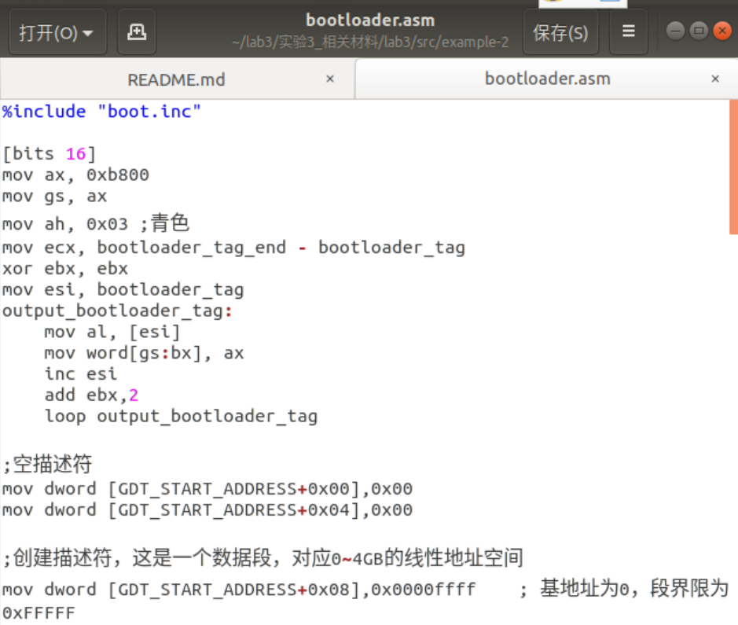

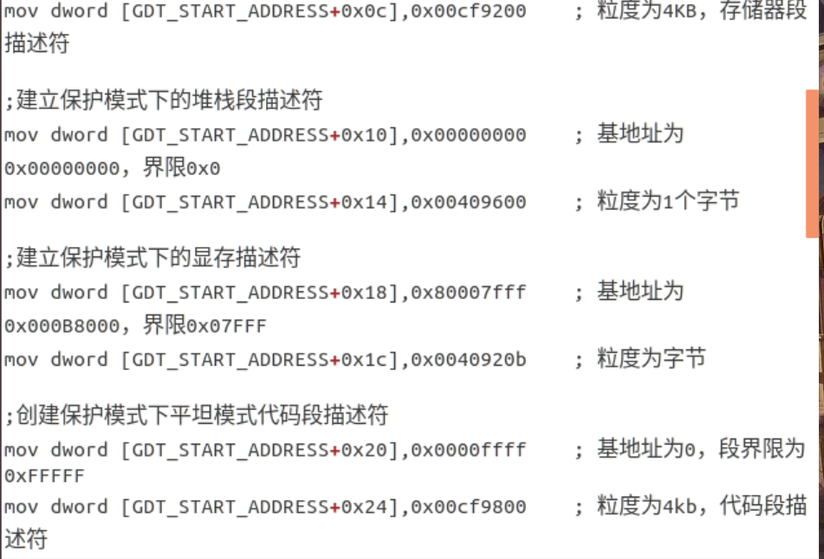

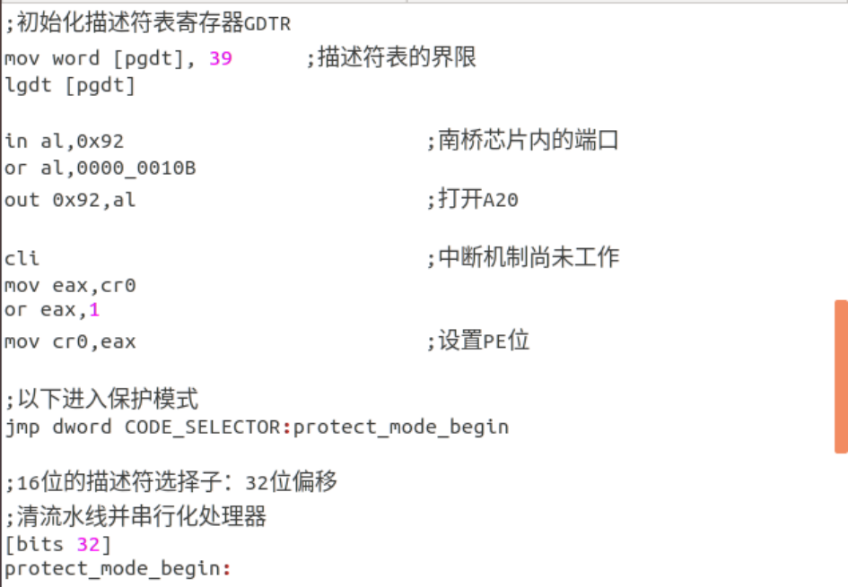

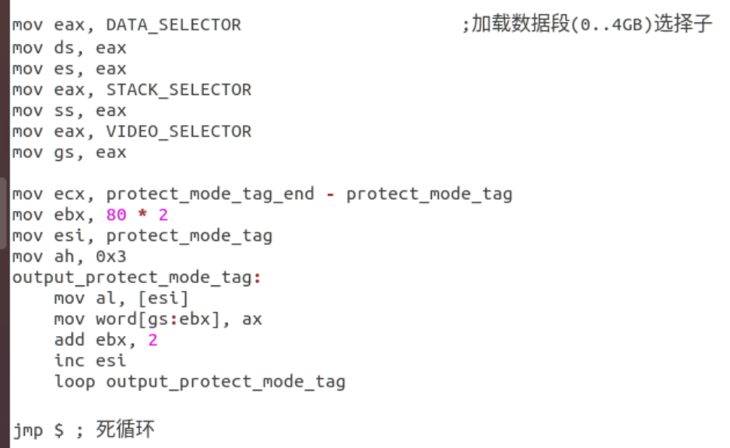

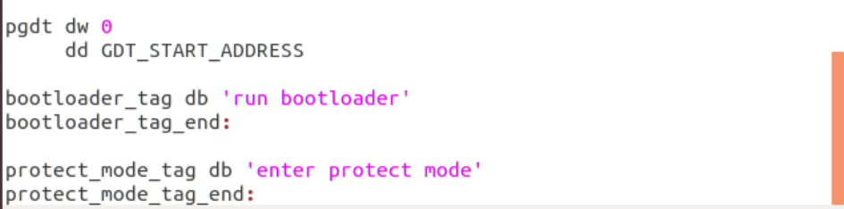

mbr.asm文件与example 1一致。

**（4）Assignment 3**

对bootloader.asm做修改如下**：**

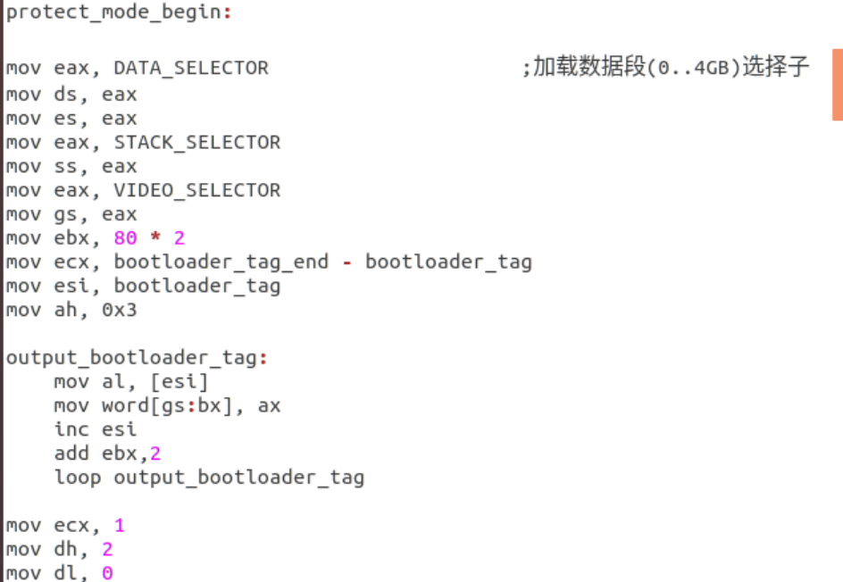

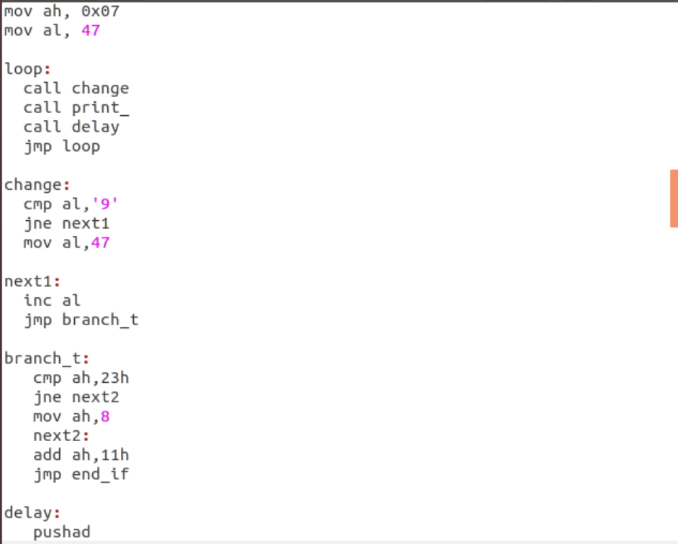

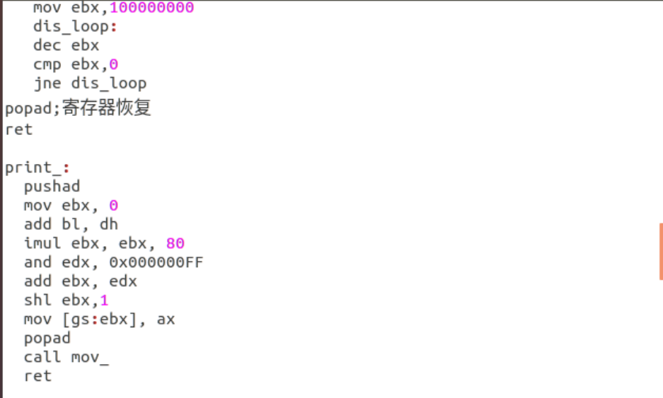

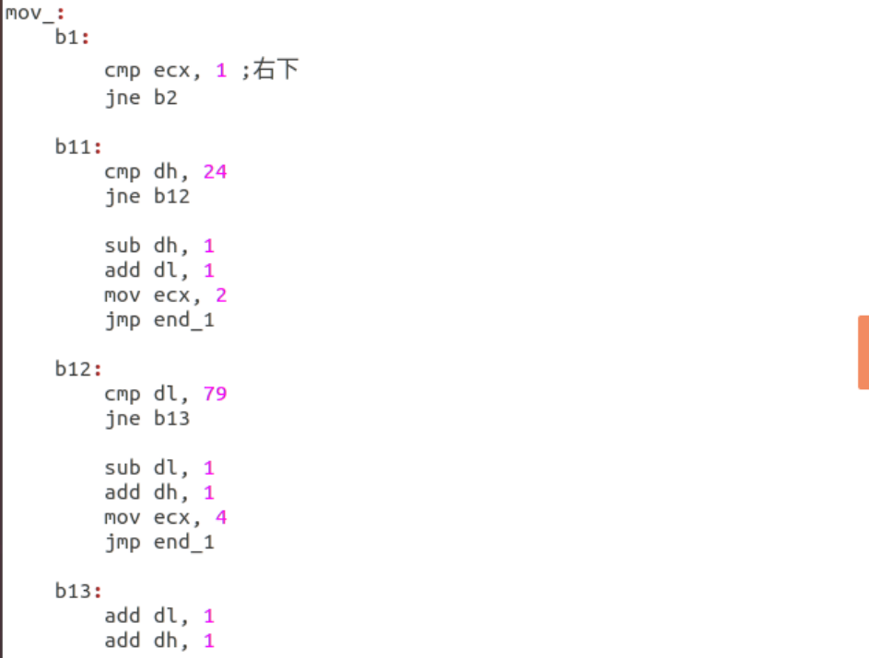

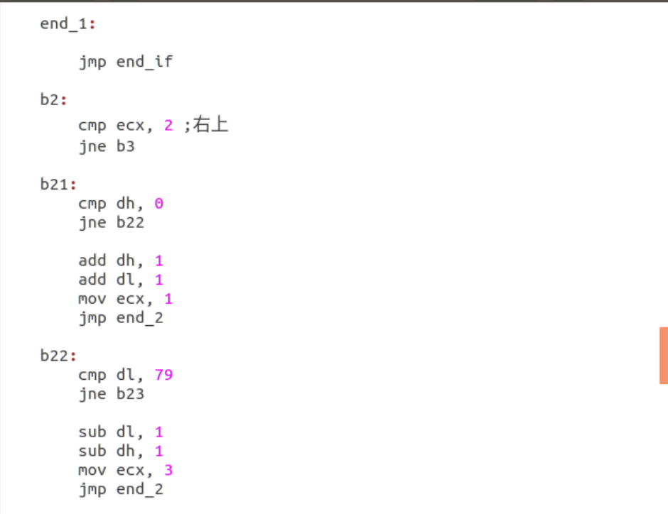

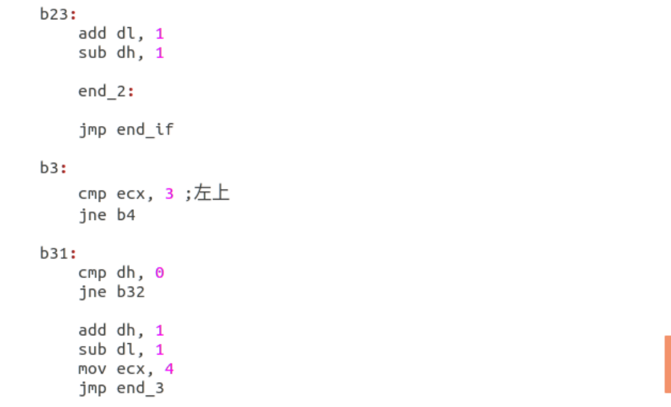

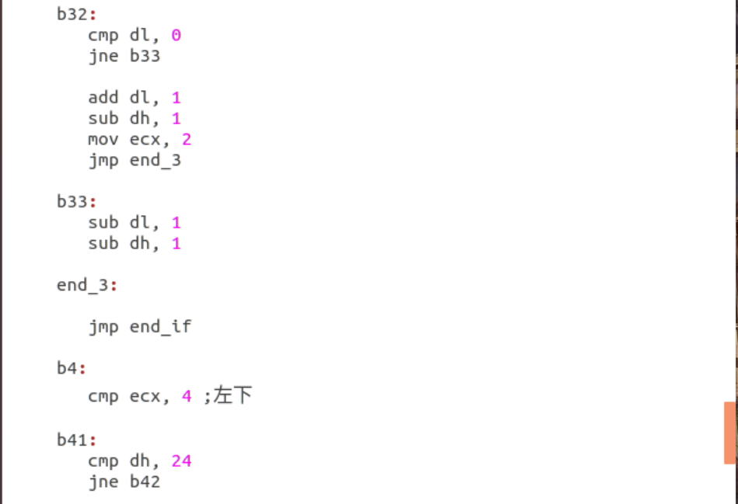

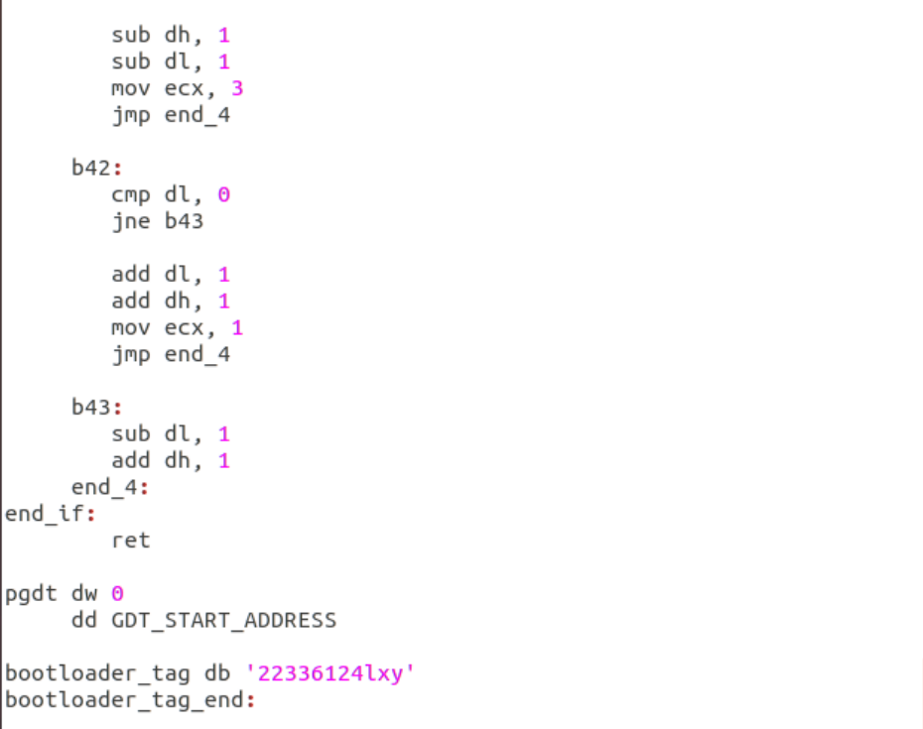

1. **实验结果**

（1）Assignment 1.1

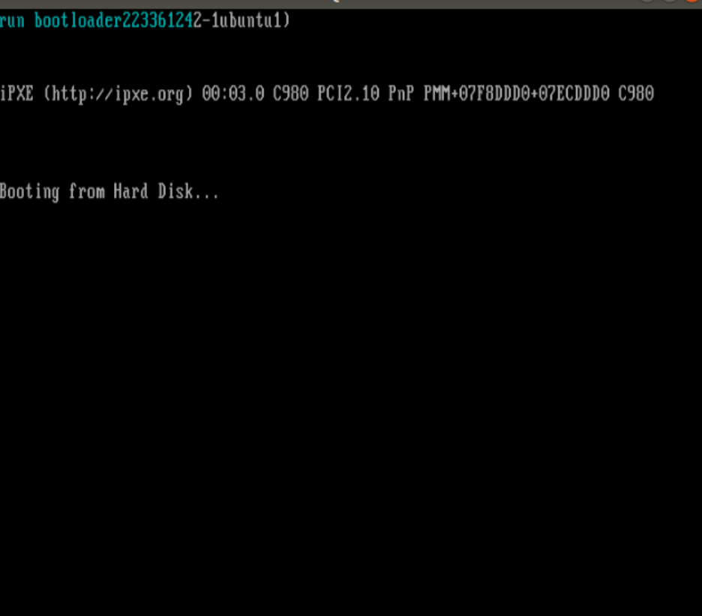

（2）Assignment 1.2

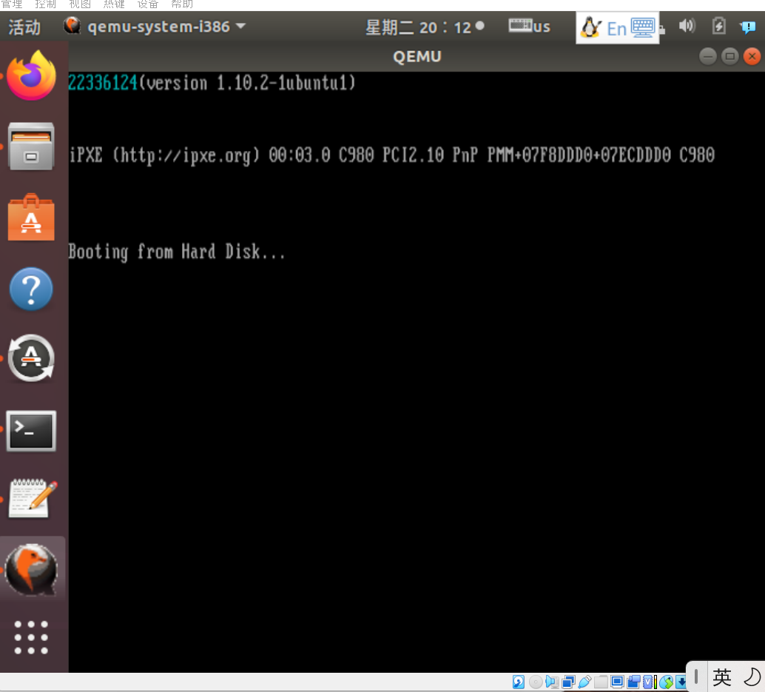

（3）Assignment 2

断点设置如下：

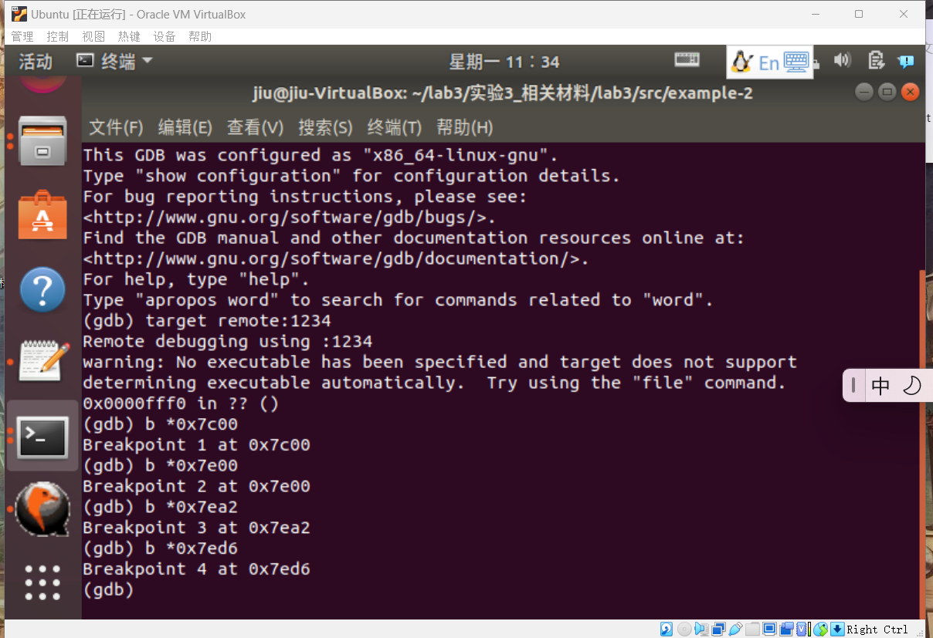

断点1：

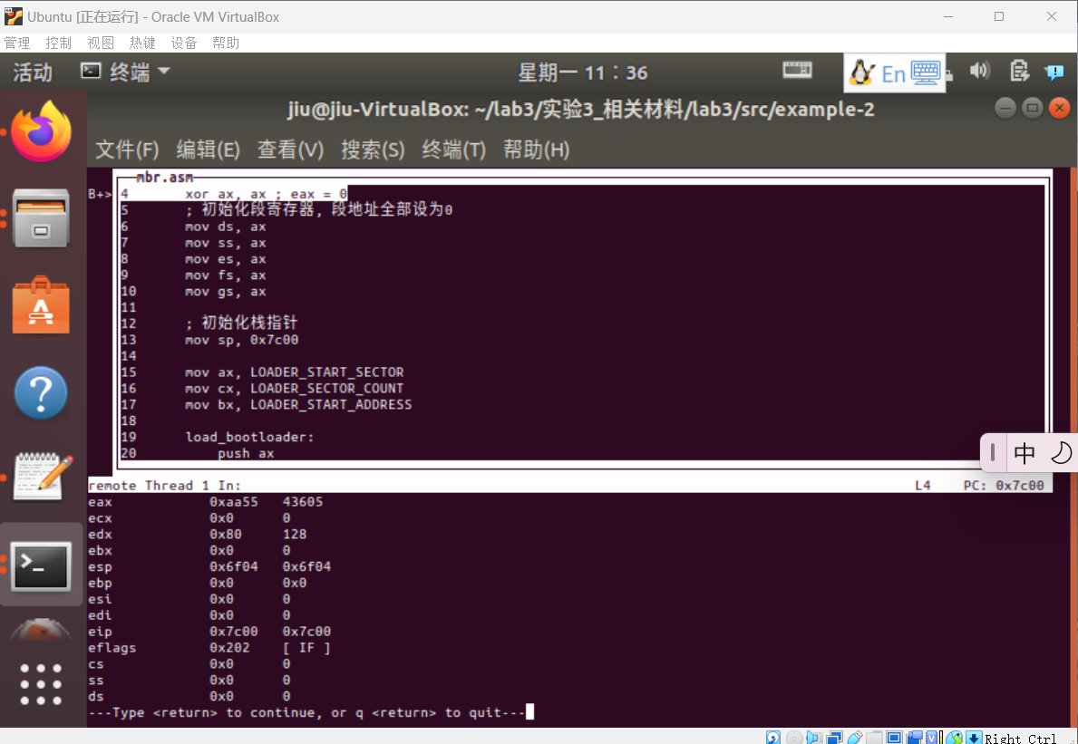

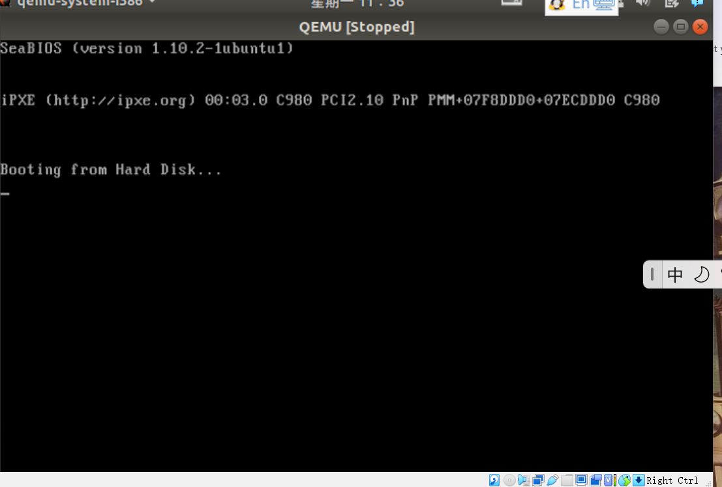

断点2：

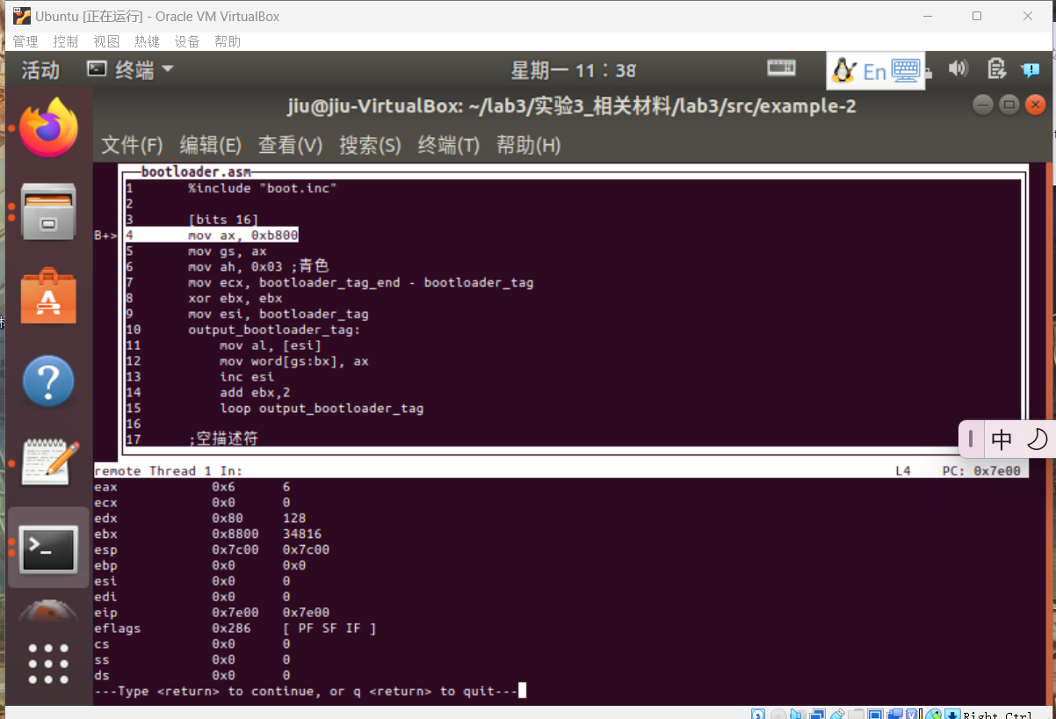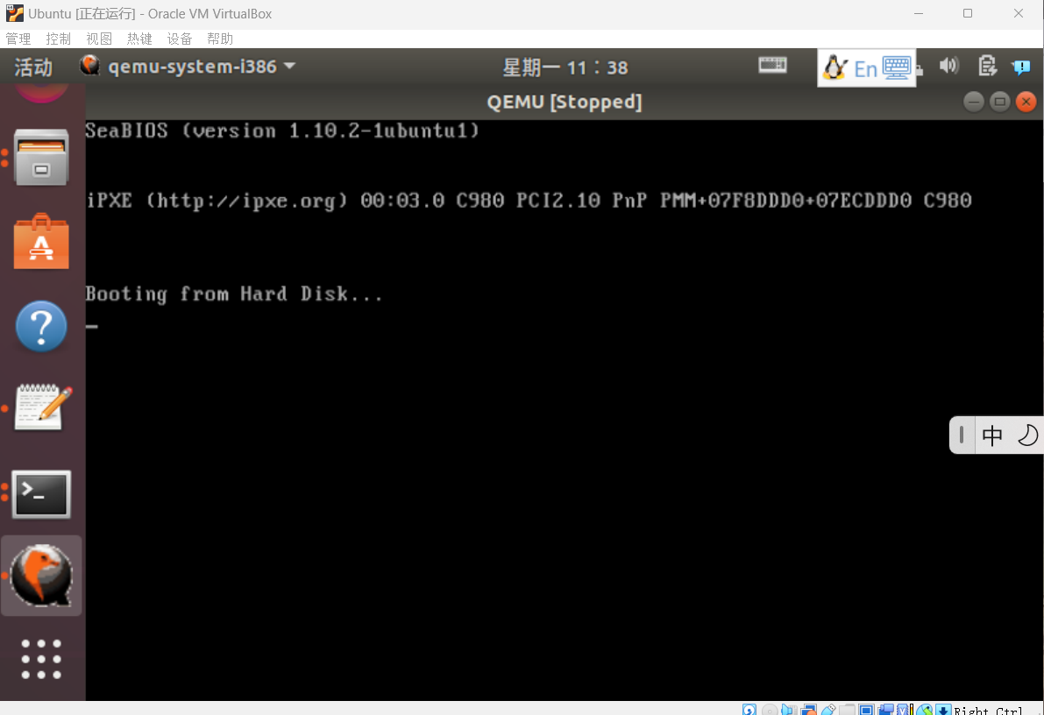

断点3：

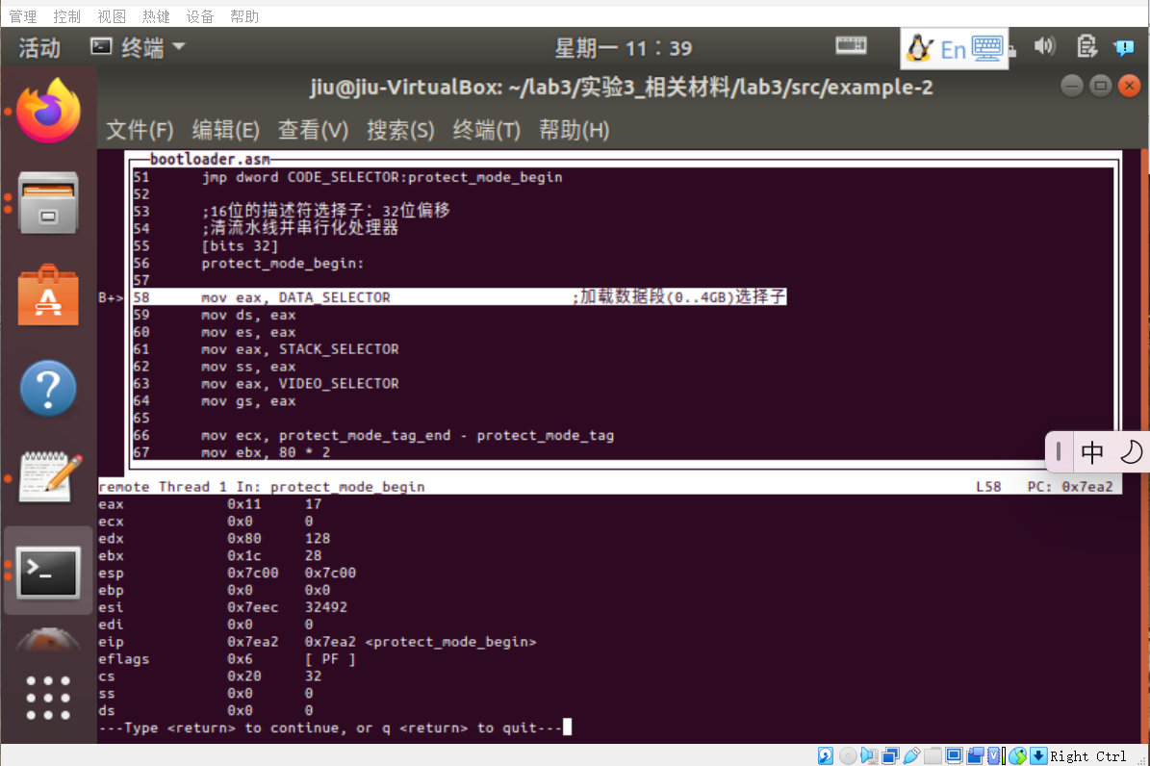

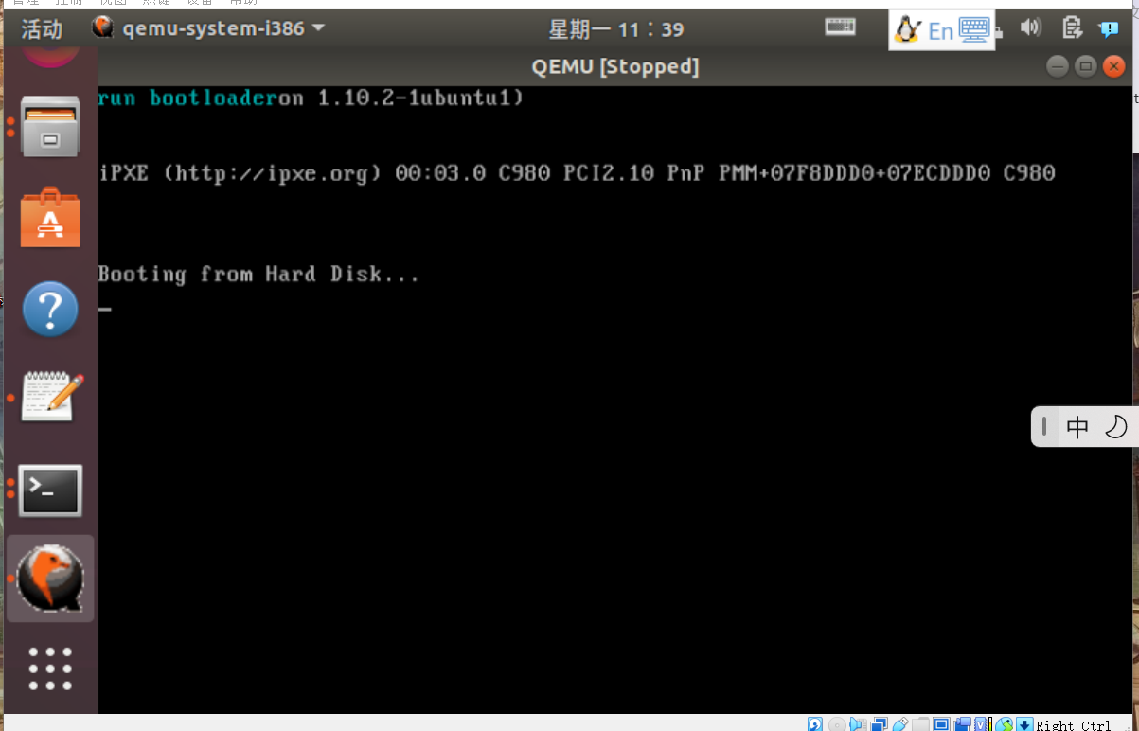

断点4：

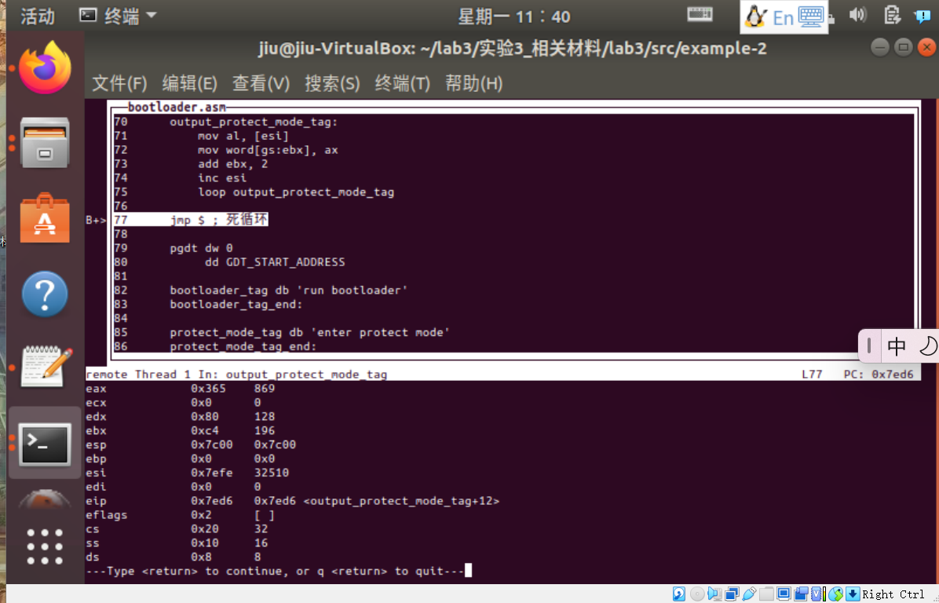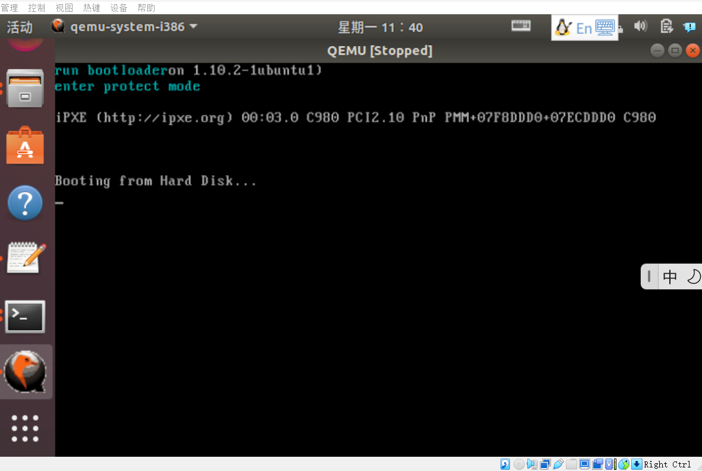

（4）Assignment 3

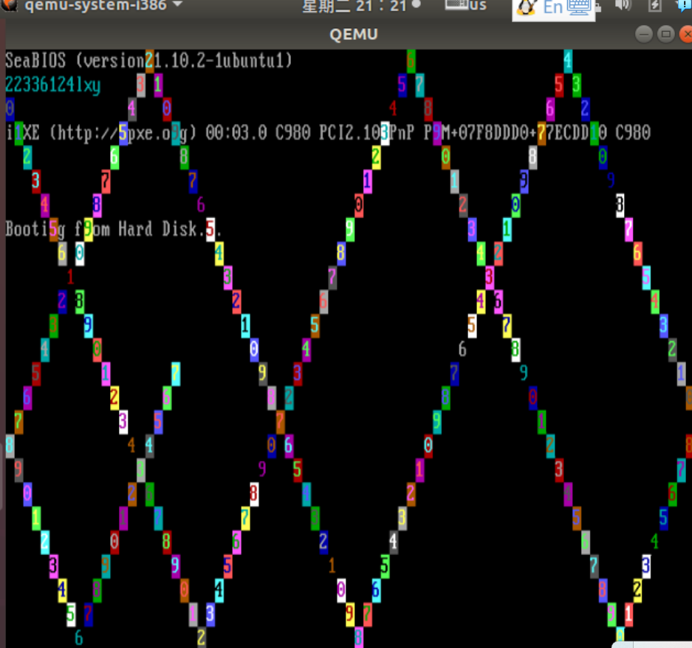

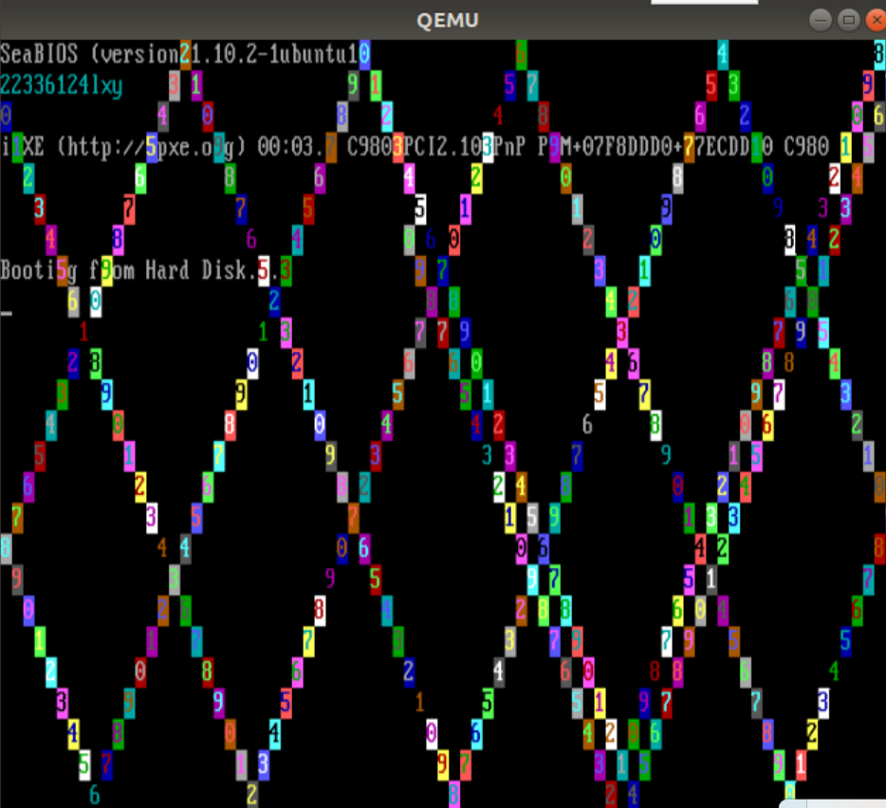

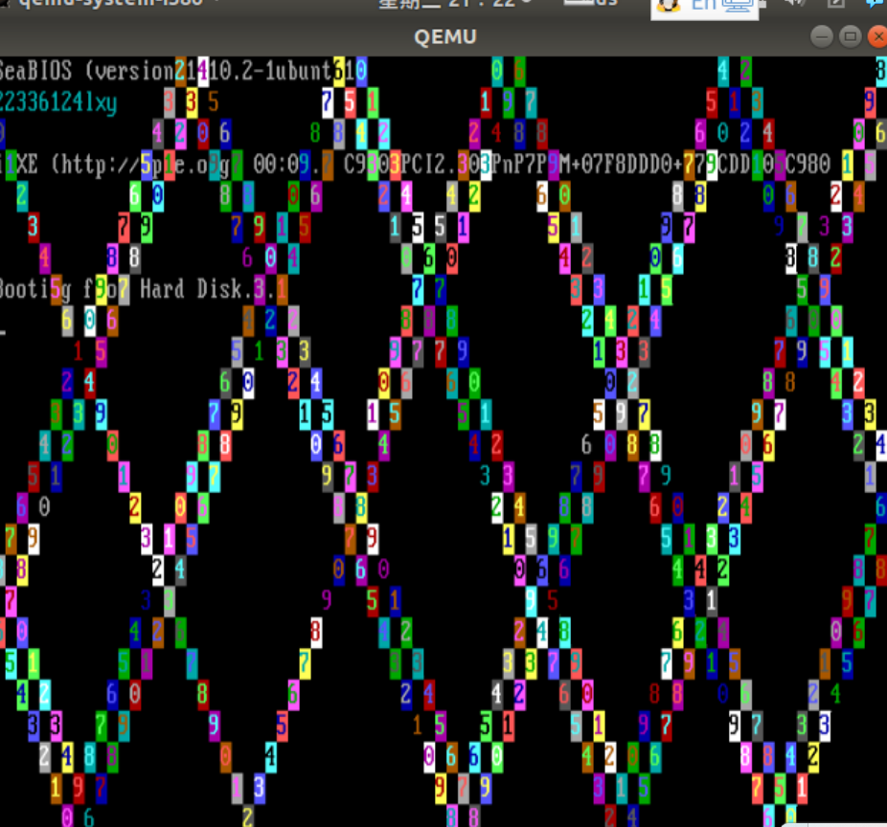

1. **总结**

在本次实验任务2中，遇到了gdb加载不出代码的问题，原因是nasm版本老旧，需要下载并安装2.15版本并设置为默认，再按步骤操作即可得到想要的结果。